无机房同步曳引机电动松闸装置
EPB110-B2 /AST-EPS11-J
使用说明书

无机房同步曳引机电动松闸装置说明书
一、概述
同步曳引机电动松闸装置 EPB110-B2C是针对由于停电或者出故障而设计的一种电动控制抱闸松闸的装置。最大功率为DC110V-3.5A。
二、工作原理
此装置始终监测市电有无正常供电。在有市电的情况下，装置不投入运行，处于电池充电状态。当没有市电门锁回路正常时，同时按住操纵盒上的按钮就可以启动装置，输出曳引机抱闸线圈工作的DC110-75V 电源，使抱闸打开电梯以检修速度运行直到松开按钮后停止。
三、产品主要性能及特点
1、技术新：本产品的核心芯片采用大电流 MOSFET 驱动，具有能力强、发热小、效率高的特点。
2、锂电池：本产品核心动力采用动力锂电池组，相比传统的铅酸电池具有体积小、重量轻、寿命长等优势。同时对电池组采取了过压、过流保护及温控保护等安全措施，确保锂电池组的使用安全。
3、效率高：本产品采用双绕组技术实现输出 DC110V 后 5 秒自动转换到 75V 的节电功能，使电源转换效率始终维持在 85%以上，极大地减低能耗延长了松闸的可操作时间。
4、宽电压输入：在给电池充电的动力装置上，采用开关电源代替传统变压器的方案，拓宽了产品的输入电压范围：AC100-300V。同时提高了产品的能效并进一步减小了体积与重量。
5、寿命长：在电池充放电及其保护的电路设计上，不仅采用了限流、恒压和浮充全自动充电转换，又对电池的输出电压、电流实施检测，具有完善的充电保护及放电保护功能，进一步增强了电池安全性，延长了电池的使用寿命。
6、闲置时长：本产品在闲置时（既不在充电、也没有按钮操作），系统会将电池和其它连接在电池上的设备隔离，完全杜绝电路板电子元气件在闲置时的微小功耗对电池放电，以保证产品可以长期放置。

四、外型尺寸及重量
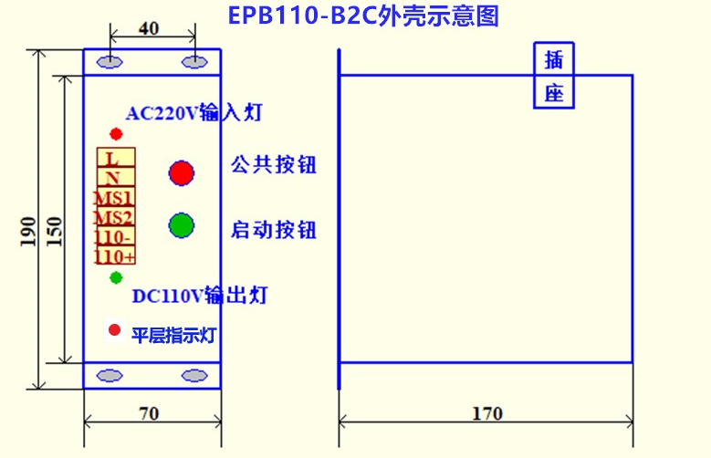
外型尺寸（长*宽*厚/高）：176*157*70mm
安装孔尺寸（长*宽）：176*40
产品净重：2 千克
五、原理框图
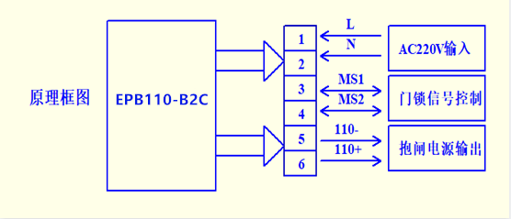

- 接线
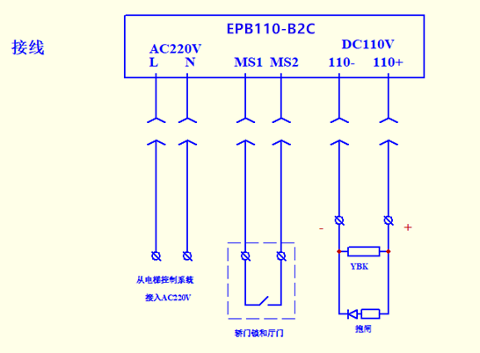
控制柜侧
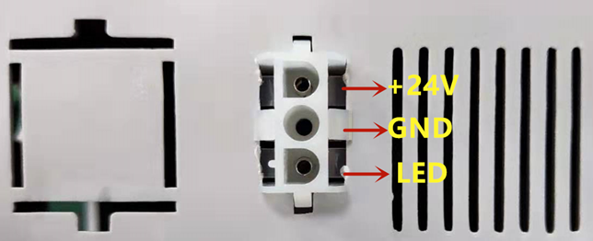

侧面插件定义

七、端子功能
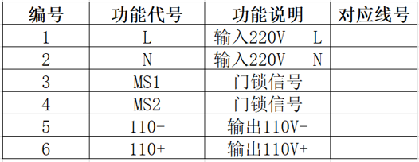
侧面端子功能
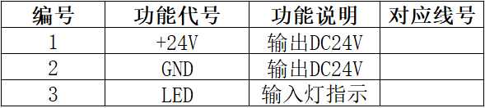
八、操作说明：
- 操作人员启动本装置时请确认已切断控制柜所有电源。
- 接入门锁（可以直接接入门锁回路）。
- 同时按住操纵面板上的“启动”和“公共”按钮使装置启动，输出 DC110V(5 秒后转为 DC75V)抱闸打开以检修速度运行。
- 当检修人员观察到平层指示灯亮起来后，松开按钮，松闸装置自动停止110V/75V 输出，电梯抱闸停止运行。
- 解救被困人员需要人为打开厅门轿门后放人。
- 再次操作之前必须等待5秒之后。
注意：
①启动本装置前请断开控制柜所有电源，运行完后必须等待 10 秒后方可重新送电！！接本装置的电梯必须有封星！
②产品长期不用时，建议六个月充放电一次，连续充电时间大于 8 小时。
③启动本装置请确认已断开控制柜所有电源，如没断开可能会损坏主板。

